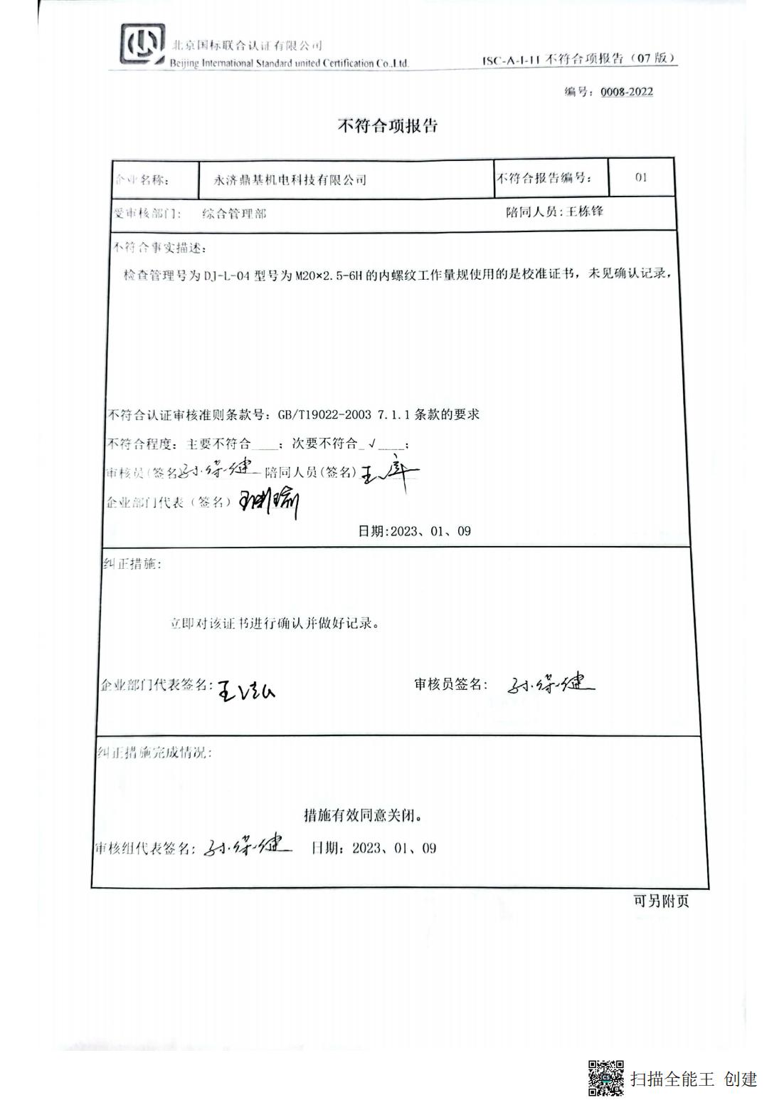编号：0008-2022

**不符合项报告**

|  |  |  |  |
| --- | --- | --- | --- |
| 企业名称： | 永济鼎基机电科技有限公司 | 不符合报告编号： | 01 |
| 受审核部门: 综合管理部 陪同人员:王栋锋 | | | |
| 不符合事实描述：  检查管理号为DJ-L-04型号为M20×2.5-6H的内螺纹工作量规使用的是校准证书，未见确认记录，  不符合认证审核准则条款号：GB/T19022-2003 7.1.1条款的要求  53a5a87445d9ecd06a7f052ba54a707不符合程度：主要不符合____；次要不符合_√____；  审核员(签名)___________ 陪同人员(签名)_________  企业部门代表（签名）_________  日期:2023、01、09 | | | |
| 纠正措施:  立即对该证书进行确认并做好记录。  53a5a87445d9ecd06a7f052ba54a707  企业部门代表签名: 审核员签名: | | | |
| 纠正措施完成情况:  53a5a87445d9ecd06a7f052ba54a707措施有效同意关闭。  审核组代表签名: 日期：2023、01、09 | | | |

可另附页